INSTITUTO DEL NIÑO Y ADOLESCENTE DEL
URUGUAY
DIRECCION DEPARTAMENTAL DE CANELONES

LICITACION ABREVIADA Nº 16 /2019

“ARRENDAMIENTO DE INMUEBLE EN LA CIUDAD DE CANELONES O SANTA LUCIA ( DEL DEPARTAMENTO DE CANELONES”)
APERTURA: … 25 de …Marzo , de 2019 Hora…11… en el local de la Dirección Departamental de Canelones, sita en la calle Treinta y Tres esquina Hector Miranda ( ciudad de Canelones) tel....43321940, 43328050..............................................................................................................

LA APERTURA DE OFERTAS SE REALIZARA EN FORMA PRESENCIAL Y LAS OFERTAS SERAN RECIBIDAS UNICAMENTE EN LA DIRECCION DEPARTAMENTAL DE CANELONES, SITA EN CALLE TREINTA Y TRES ESQUINA HECTOR MIRANDA , HASTA LA FECHA Y HORA FIJADA PARA LA APERTURA. NO SE ADMITIRAN OFERTAS QUE NO SEAN PRESENTADAS EN LA DIRECCION DEPARTAMENTAL DE CANELONES

EL INSTITUTO DEL NIÑO Y ADOLESCENTE DEL URUGUAY LLAMA A INTERESADOS EN DAR EN ARRENDAMIENTO UN INMUEBLE EN LAS CIUDADES DE CANELONES Y/O SANTA LUCIA DEL DEPARTAMENTO DE CANELONES, POR EL PERIODO DE 1 AÑO CON DESTINO AL FUNCIONAMIENTO DE UN CENTRO DE ATENCION CAFF (HOGAR INFANTIL) , DEPENDIENTE DE LA DIRECCION DEPARTAMENTAL DE CANELONES, DE ACUERDO A LAS ESPECIFICACIONES QUE SE ESTABLECEN, ELABORADAS POR EL DEPARTAMENTO DE ARQUITECTURA Y QUE FORMAN PARTE DEL LLAMADO Y A LAS CONDICIONES PARTICULARES QUE SE ESTABLECEN EN EL PRESENTE PLIEGO.
Las características establecidas en la memoria que se adjunta, son las más convenientes, sin perjuicio de ello la Administración puede evaluar ofertas de inmuebles con características distintas a las anteriormente establecidas.
NORMAS Y DISPOSICIONES QUE REGIRAN EL PROCEDIMIENTO CONJUNTAMENTE CON ESTE PLIEGO, CONSIDERANDOSE PARTE DEL MISMO:
- Pliego único de bases y condiciones generales para los contratos de suministros y servicios no personales, Decreto Nº 131/14 de 19/05/2014, en lo pertinente.
- Las disposiciones contenidas en el T.O.C.A.F., aprobado por Decreto Nº 150/012 de 11 de mayo de 2012.
- Decreto Nº 155/2013 de fecha de 21 de mayo de 2013 (Registro Único de Proveedores del Estado).
- Reglamento de Procedimiento Administrativo de INAU, aprobado por Resolución de Directorio de INAU Nº 46/18 de fecha 3 de enero de 2018.
- Ley 14.219 modificativas y concordantes. Normativa referente a la Ley 19.210 (Decreto Nº 264/015).
- Las leyes, decretos y resoluciones vigentes en la materia, a la fecha de apertura de la presente licitación.
7)Las enmiendas o aclaraciones efectuadas por la Administración durante el plazo del llamado.
CONDICIONES PARTICULARES
- Objeto.

El presente llamado tiene por objeto el arrendamiento de un inmueble en la ciudad de Canelones o Santa Lucia , del Departamento de Canelones, con destino al funcionamiento del Centro CAFF ( Hogar Infantil Canelones).-de acuerdo a las condiciones que se establecen en el presente pliego y a las especificaciones técnicas elaboradas por el Departamento de Arquitectura y que forman parte del presente llamado. ………………………………………-

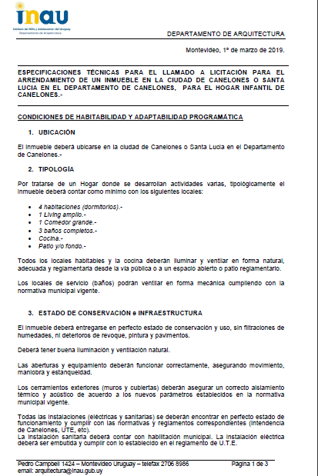

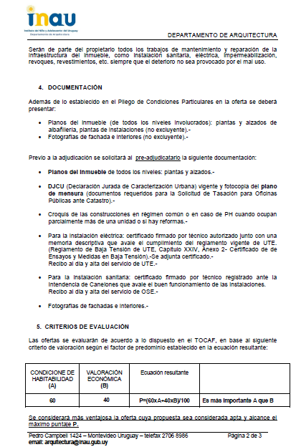
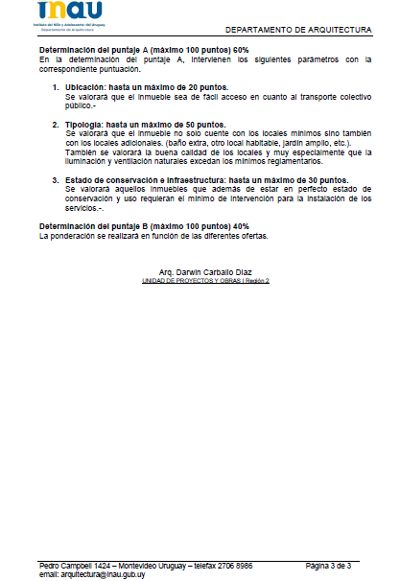
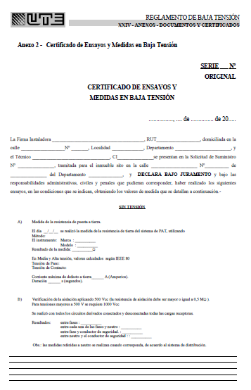

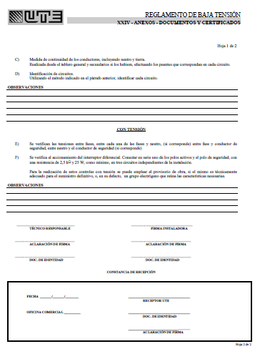

- Comunicaciones

Todos los oferentes deberán constituir domicilio electrónico en su oferta, siendo este el único medio por el cual INAU, realizará todas las comunicaciones, notificaciones, etc. Relacionadas a su vínculo con INAU. Todas las consultas referidas al presente llamado deberán dirigirse a Direccion Departamental de Canelones,… sito en calle Treinta y Tres esquina Hector Miranda Ciudad de Canelones………. TEL.…43321940--43328050…e mail …comprascanelones@inau.gub.uy……………..

- Exención de responsabilidades

INAU se reserva el derecho de desistir del llamado en cualquier etapa de su realización, desestimar las ofertas que no se ajusten a las condiciones del presente llamado; reservándose también el derecho a rechazarlas si no las considera convenientes, sin generar derecho alguno de los participantes a reclamar por concepto de gastos, honorarios o indemnizaciones por daños y perjuicios.

- Aclaraciones del Pliego

Los eventuales oferentes podrán solicitar por escrito a Dirección Departamental de INAU Canelones a través de correo: …comprascanelones@inau.gub.uy…aclaraciones del presente Pliego Particular y de los recaudos técnicos que se agregan. En el portal web de compras y contrataciones Estatales, se publicará la fecha hasta la cual se podrán solicitar las mismas. Las respuestas serán publicadas en el sitio web de Compras y Contrataciones Estatales en un plazo no inferior a las 48 horas antes de la apertura de ofertas.

- Solicitud de Prórroga de apertura

Los eventuales oferentes podrán solicitar por escrito a Direccion Departamental de Inau Canelones…., la prórroga de la apertura de las ofertas. En la página web de compras y contrataciones del Estado SICE, se publicará la fecha hasta la cual se podrá solicitar la prórroga.
La Administración comunicará la prórroga solicitada, la denegatoria, y/o la prórroga dispuesta por su sola voluntad, a través del sitio web de Compras y Contrataciones Estatales en aclaraciones del llamado.

- Costo del Pliego

El presente Pliego puede obtenerse en el sitio web de Compras Estatales (www.comprasestatales.gub.uy) y el mismo no tiene costo.

- Aceptación de los términos y condiciones del pliego

Por el sólo hecho de presentarse al llamado, se entenderá que el oferente conoce y acepta sin reservas los términos y condiciones establecidos en las Condiciones Particulares del llamado, en los recaudos técnicos y que no se encuentra comprendido en ninguna disposición que expresamente le impida contratar con el Estado, conforme al artículo 46 del TOCAF, y demás normas concordantes y complementarias.
Así mismo, se entenderá que el oferente hace expreso reconocimiento y manifiesta su voluntad de someterse a las leyes y Tribunales de la República Oriental del Uruguay, con exclusión de todo otro recurso.

- A efectos de cotizar para el presente llamado, el/los oferente/s propietario/s del inmueble deberá estar registrado en el Registro Único de Proveedores del Estado (RUPE), conforme a lo dispuesto por el Decreto del Poder Ejecutivo Nº 155/013 de 21 de mayo de 2013. Los estados admitidos para aceptar ofertas de proveedores son: EN INGRESO, EN INGRESO (SIIF) y ACTIVO.

9)Contenido de la oferta
La oferta deberá presentarse en original y una copia y en la misma se deberá establecer:
-El precio mensual del arriendo el que deberá establecerse en pesos uruguayos y no podrá estar condicionado. Dicho precio o el que resulte de la tasación de acuerdo al Art. 40 del TOCAF, aceptado por el oferente, se ajustará anualmente en función de la variación resultante de aplicar el mecanismo previsto en el régimen vigente (Ley 14.219 sus modificativas y concordantes). En caso de participar un intermediario se establecerá además el monto de la comisión a pagar. En caso de que esta no se establezca en la oferta no será considerada por INAU.
-El plazo de duración del contrato, el que será de DOS (2) AÑOS con opción a una prórroga por un (1) año más.
-Descripción del/los inmueble/s estableciendo características del/los mismo/s, agregando a su vez todo otro detalle que sirva para mejorar ilustrar la propuesta.
-Detallar el costo de gastos comunes en caso de tratarse de unidad de Propiedad Horizontal y cualquier otro gasto asociado al arrendamiento que no forme parte del costo del mismo.
-Certificado notarial de titularidad del bien con los montepíos correspondientes, no pudiendo tener el mismo una antigüedad mayor a 30 días desde su expedición.
-En caso de que se presente la oferta por parte de un Administrador, Representante o inmobiliaria, la representación se acreditará mediante una nota firmada por los propietarios.
-Planos del inmueble (de todos los niveles involucrados): plantas y alzados de albañilería, plantas de instalación. (no excluyente)
-Fotografías de fachada e interiores (no excluyente)
-El formulario de identificación del oferente (ANEXO I) firmado por el oferente propietario/s o su representante legal.
-En caso de que el oferente sea una empresa, certificación notarial que acredite la constitución de la empresa, vigencia, integración, objeto social, representación legal y facultades. Esta documentación no será solicitada si la misma se encuentra validada en RUPE a la fecha de presentación de ofertas.
-Resumen no confidencial conforme al siguiente numeral “confidencialidad”, en caso de clasificar parte de su oferta como tal.
La administración podrá otorgar a los oferentes un plazo de dos días hábiles para presentar documentación que no se haya presentado al momento de la apertura. Si la misma no fuera subsanada, una vez otorgado el plazo para ello, la oferta será desestimada.
La oferta debe brindar información clara y fácilmente legible sobre lo ofertado.
10)Si un mismo oferente presenta oferta por más de un inmueble deberá hacerlo en sobres separadas, adjuntando en cada uno de ellos la documentación correspondiente al inmueble que ofrece.

10)Alternativas, variantes o modificaciones
Los oferentes presentarán sus ofertas en las circunstancias que se establezcan en estas condiciones, pudiendo agregar cualquier otra información complementaria (modificaciones, alternativas o variantes) pero sin omitir ninguna exigencia esencial requerida.
11)Mantenimiento de oferta
Las ofertas serán válidas y obligarán al oferente por el término de 120 días hábiles, a contar desde el día siguiente al de la apertura de las mismas, a menos que, antes de expirar dicho plazo, INAU ya se hubiera expedido respecto de ellas.
El plazo de vigencia será prorrogado automáticamente por única vez, por 30 días hábiles, siempre y cuando el oferente no desista en forma expresa de su propuesta por escrito antes del vencimiento del plazo de 120 días hábiles.
La comunicación debe ser presentada en forma escrita en la Dirección Departamental de Canelones sita en……calle Treinta y Tres esquina Hector Miranda ciudad de Canelones.-………………………………………………………
No se podrán establecer cláusulas que condicionen el mantenimiento de la oferta en forma alguna o que indiquen otros plazos, caso contrario esta Administración, a su exclusivo juicio, desestimará la oferta presentada.
12)Criterios de evaluación:
Las ofertas se evaluarán desde el punto de vista formal, técnico y económico, dando lugar al rechazo de las que no se ajusten a los requerimientos y especificaciones sustanciales descriptas en las condiciones particulares de este llamado y en las especificaciones técnicas que se adjuntan.
La admisión inicial de una oferta no será obstáculo para su invalidación posterior si se constatara luego defectos que violan requisitos legales o aquellos esenciales contenidos en el pliego respectivo.
Los criterios de evaluación que se tendrán en cuenta para evaluar las ofertas, de acuerdo a lo establecido en las especificaciones técnicas que se agregan serán: Condiciones de habitabilidad y precio, de acuerdo a las especificaciones que se agregan.

Condiciones de habitabilidad  (A) | 60%
Valoración económica  (B) | 40%

13) Advertencia: La adjudicación del presente llamado queda condicionado a la tasación, que se deberá realizar del inmueble, que pre-califique, con respecto al valor del arrendamiento a pagar por el Estado de acuerdo a lo dispuesto por el art. 40 del TOCAF.

14)Mejora de ofertas, negociación
Cuando corresponda, el INAU, a través de quien realice el estudio de las ofertas presentadas, podrá utilizar los mecanismos de mejora de oferta o negociación, de acuerdo a lo previsto en el artículo 66 del TOCAF.
15)Previo a la adjudicación se solicitará a los pre-adjudicatarios la siguiente documentación:

- Planos del inmueble de todos los niveles: plantas y alzadas.
- Declaración Jurada de Caracterización Urbana vigente y fotocopia del plano de mensura (documentos requeridos para la Solicitud de Tasación para Oficinas Públicas ante Catastro).
- Croquis de las construcciones en régimen común o en caso de PH cuando ocupan parcialmente más de una unidad o si hay reformas.
- Para la instalación eléctrica: certificado firmado por técnico autorizado junto con una memoria descriptiva que avale el cumplimiento del reglamento vigente de UTE. (Reglamento de Baja Tensión de UTE, Capítulo XXIV, Anexo 2- Certificado de Ensayos y Medidas en Baja Tensión), Recibo al día (copia) y alta del servicio de UTE.
- Para la instalación sanitaria: certificado firmado por técnico registrado ante la Intendencia de Artigas que avale el buen funcionamiento de las instalaciones. Recibo al día y alta del servicio de OSE
- Fotografías de fachada e interiores.

16)Adjudicación

La selección de las ofertas presentadas se hará entre aquellas que precalifiquen en base a la evaluación formal y el juicio de admisibilidad adjudicándose a la oferta que resulte mejor evaluada según los criterios de ponderación establecidos en este pliego y en recaudos técnicos.
La resolución de Adjudicación se notificará al adjudicatario/os y a los restantes oferentes a través del correo electrónico y a la dirección electrónica que los mismos establecieron en su oferta.
Al momento de la notificación, se solicitará al adjudicatario, que en un plazo de diez días corridos, presente todo documento, certificado o recaudo nacional o departamental que sea obligatorio presentar o la constancia de que está exento de alguna de las obligaciones referidas.

17)A los efectos de la adjudicación, se verificará en el RUPE la inscripción del/los oferente/s propietario/s del inmueble, en dicho Registro, así como la información que sobre el mismo se encuentre registrada, la ausencia de elementos que inhiban su contratación y la existencia de sanciones según corresponda. El oferente que resulte seleccionado, deberá haber adquirido el estado de “ACTIVO” en el RUPE, tal como surge de la Guía para Proveedores del RUPE, a la cual podrá accederse en www.comprasestatales.gub.uy bajo el menú Proveedores/RUPE/Manuales y Videos.

Si al momento de la adjudicación, el proveedor que resulte adjudicatario no hubiese adquirido el estado de “ACTIVO” en RUPE, se le otorgará un plazo de dos (5) días hábiles contados a partir del día siguiente a la notificación de la adjudicación, a fin de que el mismo adquiera dicho estado, bajo apercibimiento de adjudicar este llamado al siguiente mejor oferente en caso de no cumplirse este requerimiento en el plazo mencionado.

18)El oferente que resulte adjudicatario se obliga a otorgar el contrato de arrendamiento, que será confeccionado por el Departamento Notarial del Instituto, estableciéndose en el mismo todos los controles y cláusulas que son de estilo en este tipo de contrataciones.-
Dicho contrato se suscribirá conjuntamente con el inventario correspondiente.

19)El adjudicatario se encuentra exonerado de realizar deposito de garantía de fiel cumplimiento de contrato. En caso de incumplimiento se aplicará lo dispuesto por el Art. 64 del TOCAF.

20)Pagos El valor íntegro del arrendamiento se abonará al adjudicatario en moneda nacional, mensualmente, luego de la firma del contrato.

FORMULARIO DE IDENTIFICACIÓN DEL OFERENTE

LICITACIÓN ABREVIADA Nº______

NOMBRE DEL/LOS OFERENTE/S----------------------------------

DOMICILIO Y DEMAS DATOS A EFECTOS DE LA PRESENTE LICITACIÓN

CALLE______________________ Nº______________________
LOCALIDAD: __________________
CÓDIGO POSTAL: ______________
PAIS: __________________________________
TELÉFONOS: ________________________________________
FAX: ________________________________________

DIRECCIÓN ELECTRÓNICA:__________________________________

DECLARO ESTAR EN CONDICIONES DE CONTRATAR CON EL ESTADO:
FIRMAS: ________________________________
ACLARACIONES: __________________________

DECLARO CONOCER Y ACEPTAR EL PLIEGO PARTICULAR DE BASES Y CONDICIONES
FIRMAS: _________________________________________________
ACLARACIONES: ___________________________________________

